**KUHJ - การตรวจ/ประเมินวารสาร**



1) คลิก เข้าสู่ระบบ

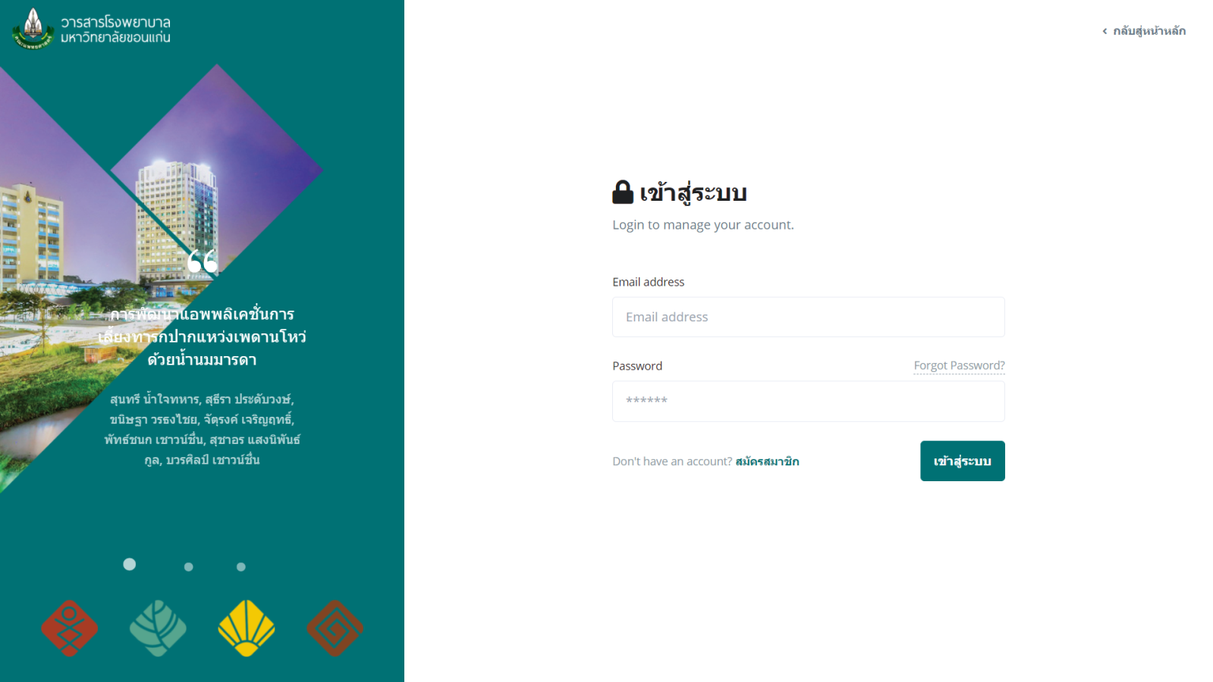

2) กรอก Email และรหัสผ่าน คลิก เข้าสู่ระบบ

3) คลิกเมนู สมาชิก/บัญชีผู้ใช้

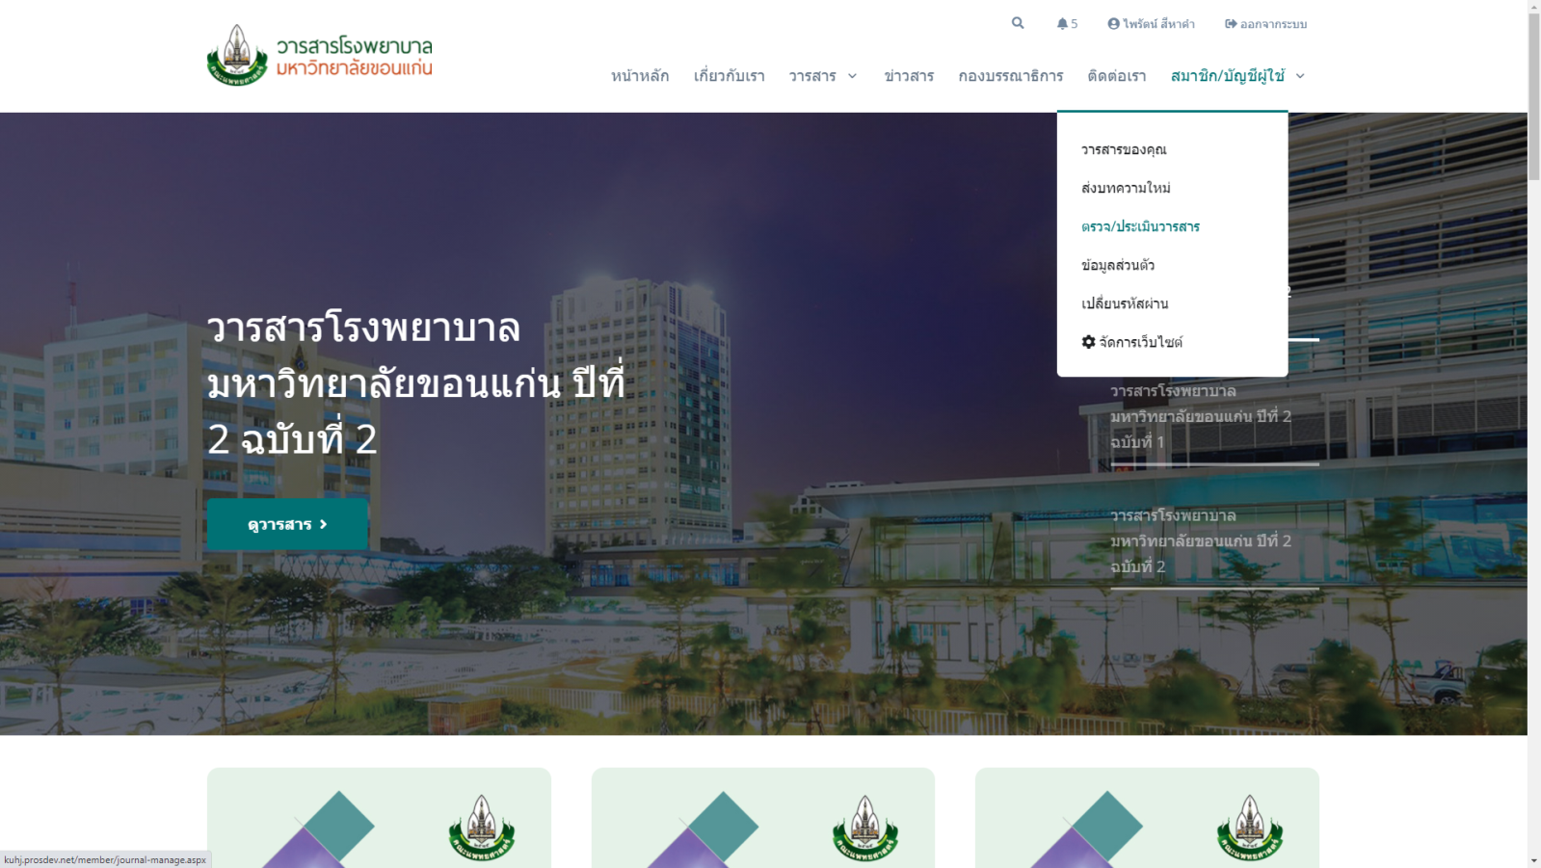

4) คลิกเมนู ตรวจประเมินวารสาร

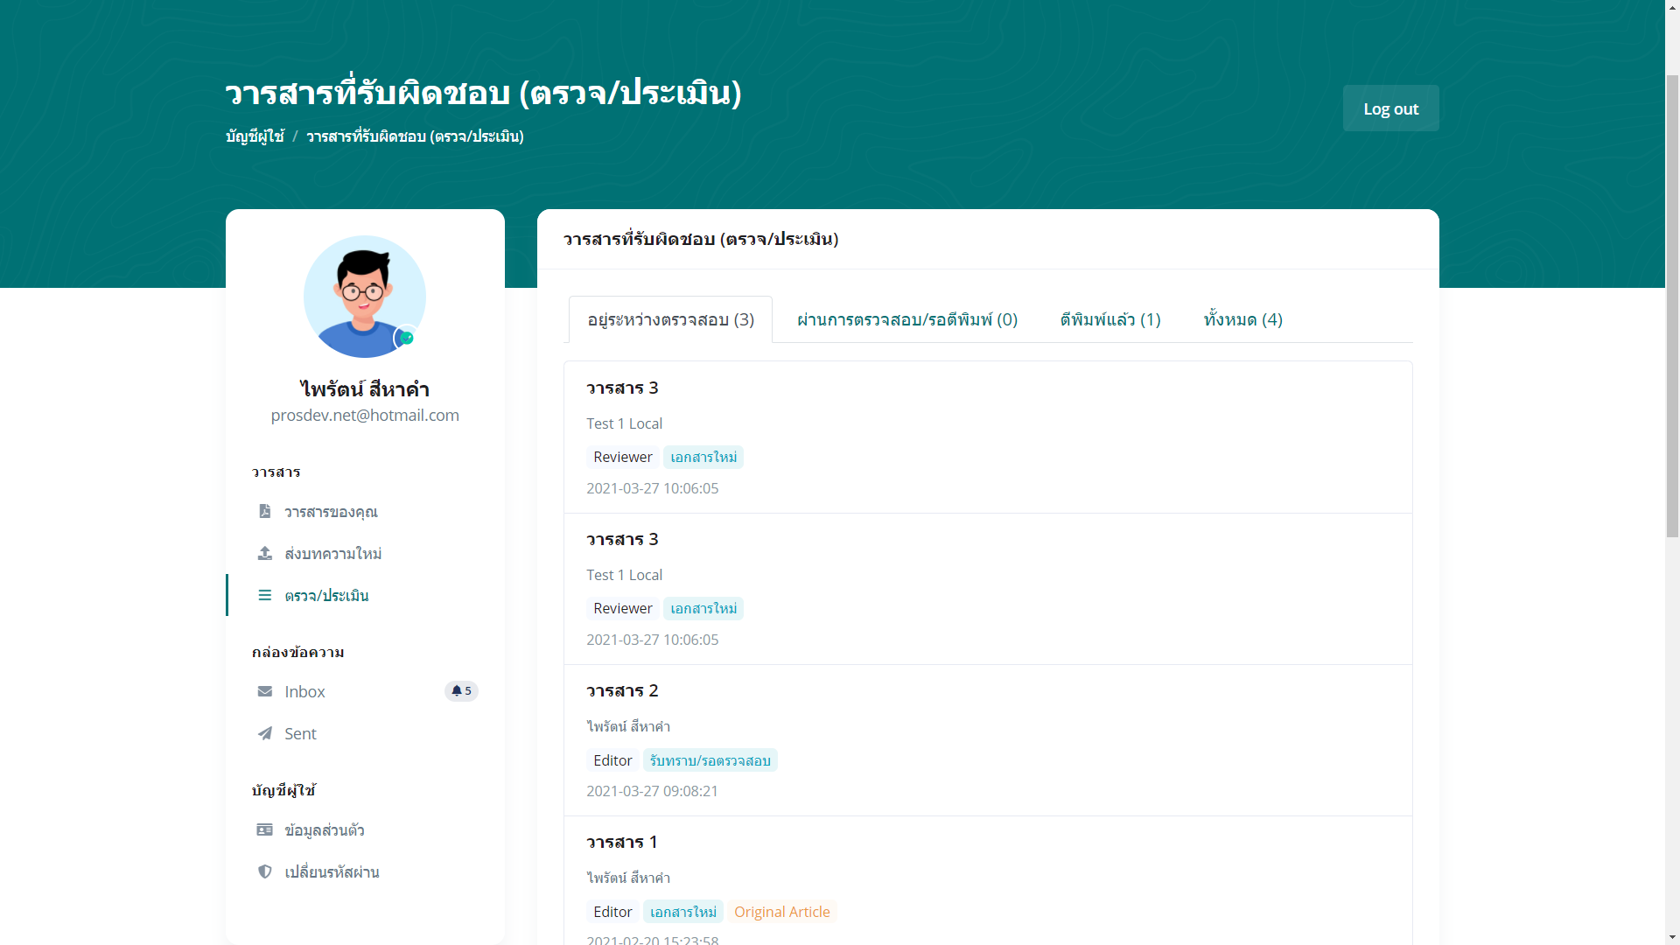

5) หน้าจอแสดงรายวารสารที่รับผิดชอบ

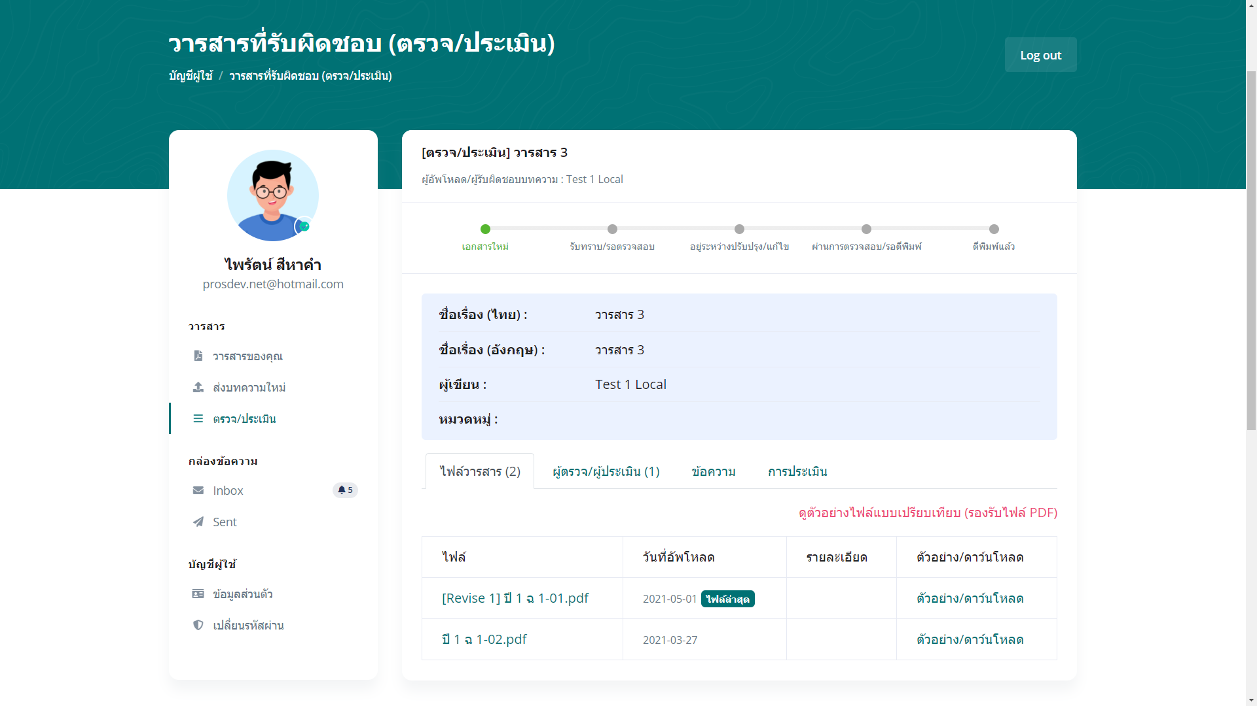

6) สามารถดูตัวอย่างไฟล์ได้ (ดูเปรียบเทียบกันได้)

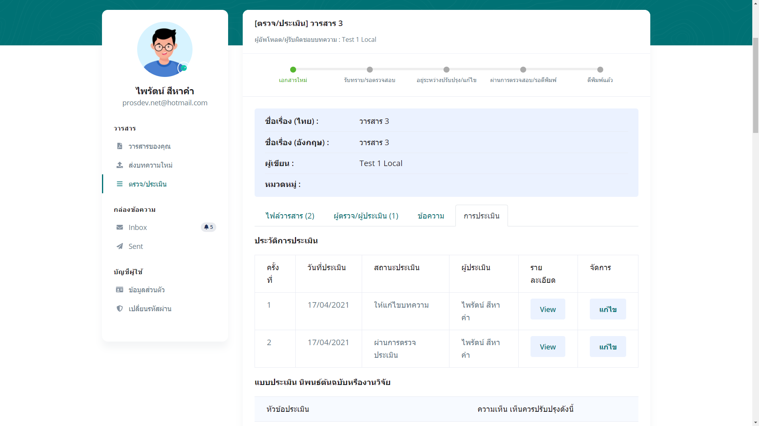

8) หน้าจอแสดงประวัติการประเมิน

7) คลิกเมนู การประเมิน

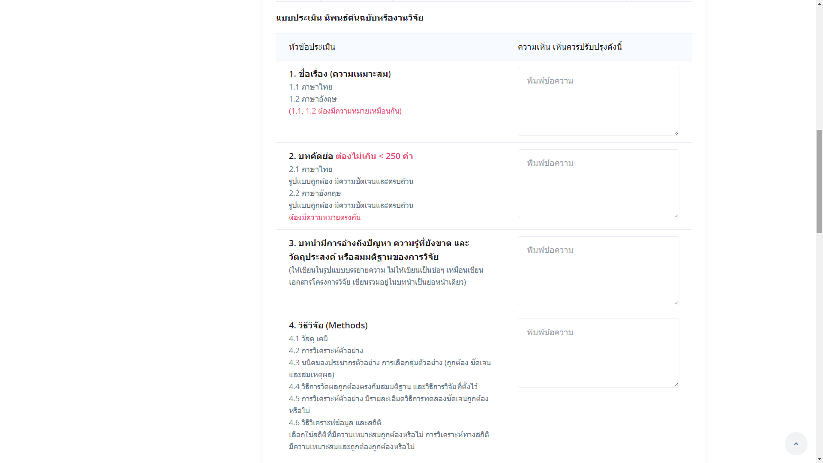

10) พิมพ์ความเห็นในช่องข้อความ

9) แบบฟอร์มสำหรับการประเมินวารสาร

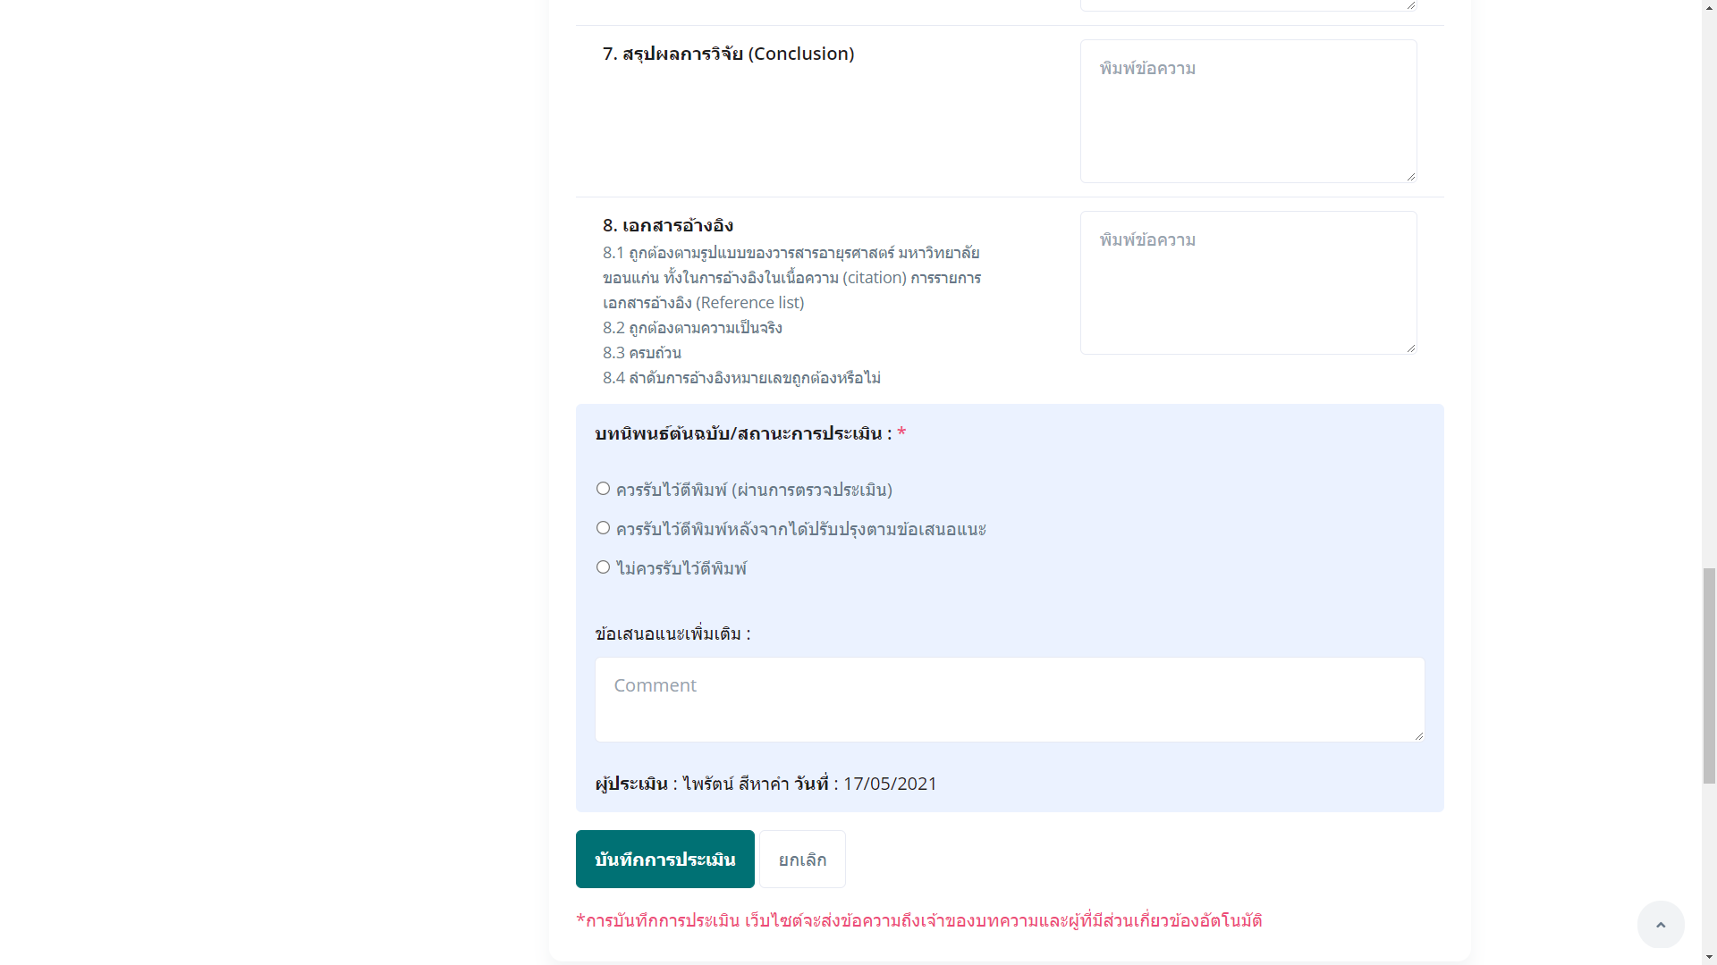

11) เลือกสถานะการประเมิน และ คลิกปุ่ม บันทึกการประเมิน